Муниципальное бюджетное дошкольное образовательное учреждение
«Детский сад №9»

Мастер – класс для родителей

«Новогодние хлопоты»

Подготовила:
Воспитатель высшей квалификационной категории
Чудова Екатерина Сергеевна

Новокузнецкий городской округ, 2025
Данный мастер-класс предназначен для родителей и воспитанников ДОО. Может быть интересно педагогам, работающими с детьми дошкольного возраста. В нем представлен опыт работы детей с ОНР по заучиванию стихотворений с помощью мнемодорожек, а также опыт работы по развитию творческого мышления, воображения и развития мелкой моторики воспитанников детских садов.

Цель. Приобщать родителей воспитанников к совместной подготовке новогоднего утренника в ДОУ.
Задачи.
1. Развивать связную и диалогическую речь, с помощью графических изображений. Дать понятие мнемотехники, раскрыть актуальность, познакомить с особенностями, принципами технологии, этапами работы с мнемотаблицами; дать рекомендации родителям по использованию мнемотаблиц при заучивании стихотворений;
2. Познакомить родителей и детей с различными техниками изготовления новогодних игрушек в ЭКО стиле, а также уметь организовать совместную творческую деятельность со своими детьми.
3. Развивать внутрисемейные связи, эмоциональное позитивное семейное общение, умение находить общие интересы и занятия; апробировать новые нетрадиционные формы работы с семьей, как фактор позитивного эмоционального развития ребенка;
4. Развивать у детей произвольное и речевое внимание; память, мышление, воображение, моторику (крупную/мелкую).
5. Расширять и уточнять знания о празднике «Новый год», его атрибутах и традициях, создать предновогоднее настроение в процессе изготовления игрушек.
Предварительная работа: приглашение на мероприятие, беседа с детьми о празднике "Новый год", подбор и подготовка стихотворений, чтение художественной литературы, просмотр мультфильмов, рассматривание иллюстраций о том, как люди готовятся к этому празднику, подготовка шаблонов, подготовка материалов для изготовления новогодних игрушек.
Форма проведения: мастер-класс.
Актуальность. Всем известно, что самый любимый праздник детей – это Новый год. Предновогодняя суета, украшение дома игрушками, долгожданные подарки под елкой, веселый праздник в семейном кругу, атмосфера теплоты – все это не сравнится даже с Днем рождения. В детском саду дети учат песни и стихи, при подготовке к новогоднему утреннику. Ни для кого не секрет, что в настоящее время всё чаще у детей наблюдаются следующие проблемы: скудный словарный запас, неумение согласовывать слова в предложении, нарушение звукопроизношения, внимания. В целях помощи в этом вопросе родителям была представлена мнемотехника.
Каждый год почти все елки украшены однотипно, елочными шарами из магазинов. Мы хотим познакомить с ЭКО стилем в оформлении жилища. А также в целях развития творческой фантазии было предложено детям и родителям создать елочные украшения своими руками, как-то необычно украсить елку и пространство группы в едином стиле. Показать, что каждый год новогодний праздник можно встретить по-особенному. Попутно расширить кругозор детей и создать праздничную атмосферу в преддверии праздника.
Участники мероприятия: дети – учитель-логопед - воспитатели - родители.
Руководители мероприятием: воспитатель.
Методические приемы: беседа-диалог, объяснение, подведение итогов.
Оборудование и материалы: Мнемокарточки, простые карандаши, листы, заготовки звезд и елочек из картона, бросовый и природный материал: бусины, шарики, пайетки, ленточки, нити шпагата, мишура, шишки, желуди, семечки, ножницы, клей.

Ход проведения мастер-класса.
Организационный момент.
- Добрый вечер, уважаемые родители! Мы с ребятами рады вас приветствовать у нас в гостях!
Скажите, пожалуйста, какой скоро наступит праздник?
- Ответы детей. (Новый год). А без чего невозможен Новый год?
- Конечно, без новогодней елки, и чем она необычнее, тем интереснее будет праздник!
- А как еще мы готовимся к этому празднику (ответы детей и родителей)
Выступление учителя-логопеда «Учим стихи вместе ».
Стихотворения можно использовать как средство развития звуковой культуры речи ребенка. При их заучивании педагог работает над интонационной выразительностью речи, темпом, ритмом, мелодикой, ударением и паузой.
Так как у детей дошкольного возраста преобладает наглядно-образное мышление, одним из наиболее эффективных и одновременно удобных методов является метод «мнемотехники».
Мнемотехника – это система методов и приемов, обеспечивающих эффективное запоминание, сохранение и воспроизведение информации (мнемоквадраты, мнемодорожки, мнемотаблицы).
Использование моделирования облегчает и ускоряет процесс запоминания и усвоения текстов, формирует приёмы работы с памятью. Дети легко вспоминают картинку, а потом слова.
Речевой материал для заучивания необходимо подбирать в соответствии с возрастными и индивидуальными особенностями детей.
У детей же с общим недоразвитием речи (ОНР) наблюдаются следующие
особенности развития памяти:
объём зрительной памяти практически соответствует норме, в то время, как функции слуховой памяти снижены. При повышении сложности заданий с использованием речевого материала происходит выраженное падение продуктивности запоминания, дети часто забывают сложные инструкции, опускают некоторые их элементы и меняют последовательность действий.
Поэтому я решила представить свой опыт работы таких детей по заучиванию стихов с помощью мнемодорожек.
Данная техника позволяет эффективно запоминать информацию.
Словам, фразам присваивается образ и создаются ассоциации и визуализации. Так мозгу легче формировать нейронные связи и сохранять данные, чтобы потом воспроизвести их в подходящий момент.
- На начальном этапе взрослый предлагает готовую мнемодорожку из мнемокубиков, по мере обучения ребенок активно включается в этот процесс.
- На заключительном этапе ребёнок может составить мнемодорожки самостоятельно.
При этом понятные детям картинки — это не только простая «подсказка» для памяти. В основе метода лежит процесс наглядного моделирования. Дети должны передать абстрактное понятие в наглядном, образном виде, изобразить его схематически (или обсудить его изображение) и воспроизвести информацию, опираясь на последовательно расположенные схематические изображения.
- Наглядность.
- Последовательность.
Благодаря такому «подспорью» дети с легкостью запоминают нужную информацию, учатся выстраивать связный текст.
Правила использования приёмов мнемотехники.
Занятия по разучиванию стихов при помощи мнемотехники должны быть регулярными и традиционными.
Чтоб у детей поддержать интерес к «закодированным стихам» заниматься надо только тогда, когда есть достаточно времени для занятия, чтоб у детей была возможность осмыслить задание, насладиться работой с текстом.
Глядя на мнемодорожку, ребенок заучивает текст намного быстрее и эффективнее. Важно, чтобы процесс создания был совместным, с активным участием ребенка и родителя.
Каждое слово заменяется простым изображением. Для этого совсем не обязательно уметь хорошо рисовать. Лучше, если образы будут предложены в ходе обсуждения самим ребенком и зарисованы тоже им.
Активно используя мнемотехнику, ребенок сможет развить речь, научиться строить рассказ, учить стихи и песенки. Развивает память, внимание, воображение, критическое и системное мышление, а ещё способствуют профилактике когнитивных нарушений. Кроме того, он сможет оказать детям большую помощь при обучении в школе.
Пример:
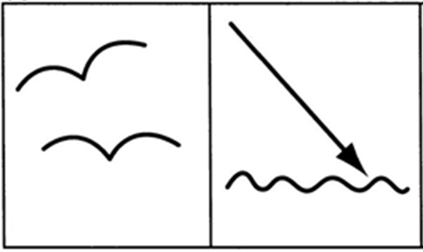
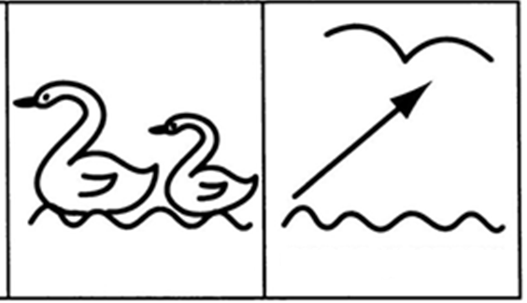
Лебеди летели и на воду сели, сели посидели, и снова улетели.

Выступление воспитателей. «Новый год в ЭКО-стиле, или как украсить жилье без лишнего пластика и мишуры»
Вводная часть. Воспитатель: С каждым годом эко стиль становится все популярнее. И в этом нет ничего удивительного или странного, ведь натуральные природные материалы (дерево, ветки, шишки, ягоды, орехи, ракушки и т.д. из шишек разного размера и форм получатся прекрасные подвески, цветки хлопка (коробочки) будут очень эффектно смотреться на ёлке, и даже будет похоже на снег, шары из сизали могут добавить цвета, игрушки из разных веточек всегда весьма красивы) стоят недорого, всегда под рукой, позитивно влияют на здоровье и настроение, радуют не только детей, но и взрослых.
Основная часть. Рассказ воспитателя с показом презентации.
Эра пластика постепенно уходит в прошлое, и многие сознательные люди начинают понимать, что найти достойную альтернативу природным материалам, которая бы обладала такими же замечательными характеристиками, практически невозможно. Предлагаю не спешить с покупками обыденных новогодних игрушек - пластиковых шаров, а познакомиться с таким направлением как эко-декор или эко-стиль, который на самом деле уже является не только просто модным трендом, но и становится привычным образом жизни. "ЭКО" в данном случае не просто дань моде, а действительно разумный подход к выбору украшений, которые экологически чистые (максимально насколько возможно), красивые и стильные. Использование эко-декора для украшения не только ёлки, но и всего жилища к новому году не только подарит неповторимую атмосферу праздника и невероятное домашнее тепло, но и сделает ваш дом чище и экологичнее.
Хотите оригинально, аутентично и стильно встретить и отпраздновать Новый год? Мечтаете быть поближе к природе? Тогда обязательно оформите свое жилище в эко стиле! Не знаете, как это сделать? Сейчас мы все вам расскажем и покажем!
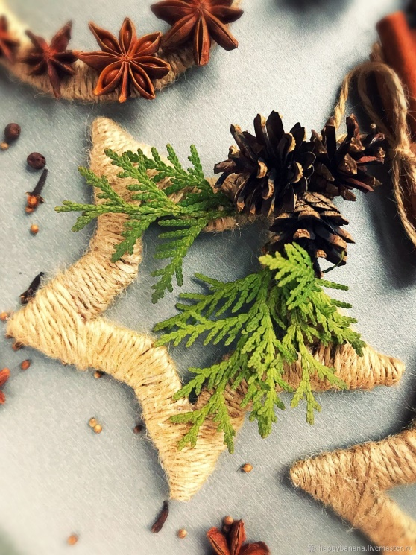
Практическая часть.
Уважаемые родители, и дети давайте попробуем применить данную технику на практике. Я предлагаю сделать своими руками совместно с детьми звездочку, обмотав ее шпагатом и украсить природными материалами.
Дети совместно с родителями выполняют работу по показу воспитателя.
Заключительная часть.
В заключение мастер-класса мы предлагаем вам продолжить фразы:
- Сегодня я узнал (а)...
- Было интересно...
- Я понял (а), что...
- Теперь я могу...
- Я научился (ась)...
- У меня получилось...
- Я смогла...
- Меня удивило
Нам интересно ваше мнение. Поэтому, предлагаем вам написать свой отзыв про мастер-класс. Для этого вам нужно выбрать сердечко красного цвета – это означает, что вам все понравилось, жёлтого цвета – вам чего-то не хватило или вы не поняли что – то, синего цвета – мастер класс вам не понравился, не был интересен. После того как вы напишите свой отзыв, вы положите в мешочки с цветами сердечек.
Спасибо за внимание уважаемые родители и дети, спасибо вам за то, что вы приняли участие в нашем мастер классе. Желаю вам успехов и творчества в вашей работе с детьми!

Список литературы:

- Полянская Т.Б. Использование метода мнемотехники в обучении рассказыванию детей дошкольного возраста — СПб, 2017г.
- Козаренко В.А. Учебник мнемотехники. Система запоминания «Джордано» - Москва, 2017г.
- Белоусова, Л. Е. Веселые встречи. Конспекты занятий по развитию речи с использованием элементов мнемотехники. // Метод. пособие для воспитателей доу. - Л. Е. Белоусова. - СПб. - Детство-Пресс. - 2003. – с 119.
- Большова, Т. В. Учимся по сказке. Развитие мышления дошкольников с помощью мнемотехники. СПб. ,2005.
- Богуславская, З.М. Конструирование для детей старшего дошкольного возраста / З.М. Богуславская, Е.О.Смирнова. - М.: Знание, 2006. - 177 с.
- Венгер, Л. А. Путь к развитию творчества. // Дошкольное воспитание. - 2008. - № 11. - С. 32-38
- Методика обучения изобразительной деятельности и конструированию :учебное пособие / Под ред. Н.П.Сакулиной, Т.С. Комаровой. - М., 2009. - 272 с.
- Парамонова, Л.А. Творческое художественное конструирование // Дошкольное воспитание. - 2004. - № 10. - с.76-84 с.
- Урадовских, Г.А. Развитие творческих способностей детей в процессе конструирования из бумаги // Дошкольное воспитание. - 2004. - №11. - с.2-1
- https://realty.rbc.ru/news/61b359759a7947c6f2cc29d6
- https://ru.pinterest.com/ideas/новогодний-декор-в-эко-стиле/906387431043/

